Medieninformation

„Ach, Amerika“ ... vom Traum zur Wirklichkeit
Fritz Karl & Streichquartett Sonare Linz

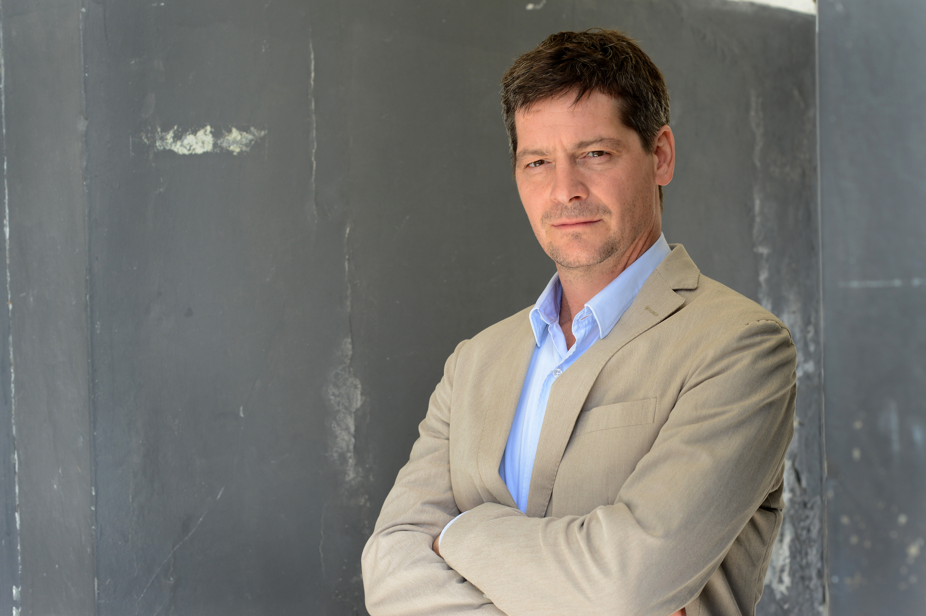
Lange Zeit war Amerika das Sehnsuchtsland schlechthin. Abenteurer, Entdecker, Künstler wurden von den Weiten der Landschaft, der Fremdheit der Kulturen und den Schmelztiegeln der Städte magisch angezogen. Dass sich die Träume vielfach als Schäume entpuppt haben, ist heute klarer denn je.

Fritz Karl, bekannt durch unzählige Filme und TV-Serien, schlägt in seinem neuen Programm „Ach, Amerika“ einen Bogen von den europäischen Künstlern, die sich Amerika erträumten, bis zur heutigen Realität eines nervösen, neurotischen und unberechenbaren Landes und liest Texte von Klaus Mann, Isaak B. Singer, Woody Allen, David Sedaris, Bill Bryson u.a.

Begleitet wird er dabei vom großartigen Streichquartett Sonare Linz, welches sowohl die Hymnen auf Amerika von Antonín Dvorák über Samuel Barber bis John Philip Sousa, als auch Swingendes und Jazziges von George Gershwin, Steve Wonder, Billy Joel, Frank Sinatra u.a. intonieren wird.

Amerika in all seinen Facetten!

Termin: 20.01.2018
Beginn: 19:30 Uhr
Preise: Euro 36,-/32,-/28,-/24,-

Kartenvorverkauf: 1040 Wien, Argentinierstraße 37
von Montag bis Samstag von 13.00 bis 18.00 Uhr
Karten Hotline: 01/501 65/13306
www.akzent.at

Pressefotos in 300dpi und –texte für Ihre Ankündigung stehen auf unserer Website www.akzent.at in unserem Pressebereich zur Verfügung.

